Бекітемін:
Оқу ісі жөніндегі орынбасары: ____________________

Қазақстан Республикасы Оқу-ағарту министрлігі
______________________________________________
(білім беру ұйымының атауы)
Қысқа мерзімді (сабақ) жоспары
Конденсатордың сыйымдылығын анықтау
(сабақтың тақырыбы)

Бөлім: | Физикалық практикум
Педагогтың аты-жөні:
Күні:
Сынып: 11 | Қатысушылар саны: | Қатыспағандар саны:
Сабақтың тақырыбы: | Конденсатордың сыйымдылығын анықтау
Оқу бағдарламасына сәйкес оқыту мақсаттары: | Физикалық практикум (КТЖ-да оқу мақсатының коды көрсетілмеген): өлшеу жүргізу, нәтижені өңдеу, қателікті бағалау және қорытынды жасау
Сабақтың мақсаты: | - конденсатордың сыйымдылығын айнымалы ток тізбегінде анықтайды  - X_C = U/I және C = 1/(2πνX_C) формулаларын қолданады  - конденсаторларды тізбектей/параллель жалғау ережесін тәжірибеде тексереді  - нәтижені номиналмен салыстырып, қателікті бағалайды
Құндылықтарға баулу: | «Адал азамат» бағдарламасы бойынша: Бірлік және ынтымақ.  «Бірлік бар жерде – тірлік бар» (халық мақалы).  Құндылық топтық жұмыстағы жауапкершілік пен өзара құрмет арқылы жүзеге асады.
Сабақтың барысы:
Сабақтың кезеңі/ уақыт | Педагогтің әрекеті | Оқушының әрекеті | Бағалау | Ресурстар
Сабақтың басы  4 минут  Ұйымдастыру, қызығушылықты ояту, мақсат қою | Ұйымдастыру кезеңі. Сәлемдесу, түгендеу, бағалау парағын тарату.  Білімді өзектендіру: «Сәйкестендір». Интерактивті тақтада «Катушканың индуктивтілігін анықтау» тақырыбының терминдері мен анықтамалары араласып берілген, оқушылар сәйкестендіреді.  Проблемалық сұрақ: Конденсатордың «қаптамасындағы» сыйымдылық шынымен дұрыс па? Өлшеп тексерейік.  Қауіпсіздік техникасы: зертханалық жұмыс ережелері қайталанады; топта «қауіпсіздік жауаптысы» тағайындалады.  Оқушылардың болжамдары тыңдалып, сабақтың тақырыбы мен мақсаты бірге анықталады. | Терминді анықтамасымен сәйкестендіреді.  Болжам айтып, мақсатты анықтауға қатысады. | ҚБ: ауызша кері байланыс, «Бас бармақ». | Слайд  Бағалау парағы
Теориялық дайындық  7 минут  Теория, гипотеза | Теориялық негіз.  - Айнымалы токта X_C = U/I; C = 1/(2πνX_C).  - Параллель: C = C₁ + C₂; тізбектей: 1/C = 1/C₁ + 1/C₂.  - Допуск әдетте ±10–20%.  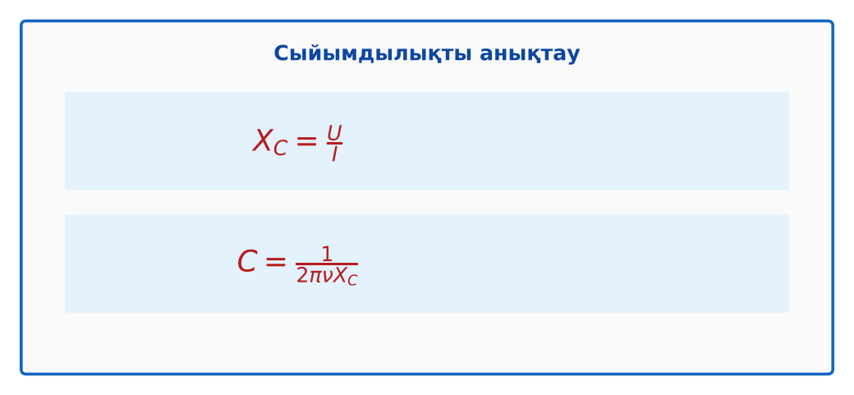  1-сурет. Сыйымдылықты анықтау формулалары  Гипотеза: оқушылар тәжірибенің нәтижесін болжап, жұмыс парағына жазады.  PhET: https://phet.colorado.edu/en/simulations/capacitor-lab-basics | Теорияны қайталайды, гипотеза жазады. | Дескриптор:  - конденсатордың сыйымдылығын айнымалы ток тізбегінде анықтайды.  1 балл | Физика 11-сынып оқулығы  Жұмыс парағы
Зертханалық жұмыс  17 минут  Топпен тәжірибе жүргізу | Құрал-жабдықтар: 2 конденсатор (1–10 мкФ), айнымалы ток көзі (төмен кернеулі, 50 Гц), айнымалы амперметр, айнымалы вольтметр, сымдар.  Жұмыс барысы:  1) Бір конденсаторды қосып, U мен I-ді өлше.  2) X_C мен C-ні есепте.  3) Екінші конденсаторға қайтала.  4) Параллель жалғап, өлше.  5) Тізбектей жалғап, өлше.  6) Ережелермен салыстыр.  Өлшеу нәтижелерінің кестесі: Жалғау | U, В | I, мА | X_C, Ом | C_өлш, мкФ | C_теор, мкФ | ε, %  Мұғалім топтарды аралап, аспаптан дұрыс оқуды және қауіпсіздікті қадағалайды.  ЕББҚ оқушыларына: аудио/бейне нұсқау, нұсқауды тақтаға жазып қою; суретті тірек-сызба және қадамдық нұсқаулық. | Құралдарды жинап, өлшеу жүргізеді.  Кестені толтырып, есептейді. | Дескриптор:  - құралдарды дұрыс жинайды, қауіпсіздікті сақтайды – 1;  - өлшеулерді жүргізіп, кестеге енгізеді – 1;  - X_C = U/I және C = 1/(2πνX_C) формулаларын қолданады – 1;  3 балл | 2 конденсатор (1–10 мкФ)  айнымалы ток көзі (төмен кернеулі, 50 Гц)  айнымалы амперметр  айнымалы вольтметр  Жұмыс парағы
Нәтижені өңдеу  9 минут  Талдау, қорытынды, қателік | Талдау сұрақтары (деңгейлік):  А:  X_C қалай есептелді?  В:  Параллель және тізбектей жалғаудағы C-ні теориямен салыстыр.  С:  Номиналдан ауытқу себебін (допуск, жиілік, құралдар) талда.  Үлгі есеп / мысал. C анықтау  Қорытынды: гипотеза нәтижемен салыстырылады; өлшеу қателігінің себептері аталады. | Нәтижені талдап, қорытынды жазады. | Дескриптор:  - нәтижені номиналмен салыстырып, қателікті бағалайды;  - қателік себептерін атайды.  2 балл | Калькулятор  Миллиметрлік қағаз
Сабақтың соңы  8 минут  Бекіту, рефлексия, үй тапсырмасы | Бекіту: Wordwall викторинасы (мұғалім алдын ала дайындайды). Сұрақтар:  - C = 1/(2πνX_C)  - Параллельде C? (қосылады)  - Электролиттік конденсатордың полярлығы? (маңызды)  Wordwall: https://wordwall.net/  Рефлексия «Аяқталмаған сөйлем»: «Бүгін мен білдім...», «Маған қиын болды...», «Енді мен... аламын».  Үй тапсырмасы (таңдау бойынша):  - А: Жұмыс есебі.  - В: Конденсатор таңбалауын (кодтарын) оқу.  - С: Ионисторлар туралы. | Викторинаға жауап береді.  Балын қосып, өзін-өзі бағалайды.  Рефлексия жасайды. | Дескриптор: викторина сұрақтарының 80%-ына дұрыс жауап береді – 1 балл  Шкала: 90–100% «өте жақсы», 70–89% «жақсы», 50–69% «қанағаттанарлық» | Wordwall (QR)  Kundelik.kz
Мұғалімге ескерту: оқушылар жиі жіберетін қателер
- Электролиттік конденсаторды айнымалыға қосу. → Полярсызды қолдану.
Өмірмен байланыс
Конденсатор сыйымдылығы электрониканы жөндеуде тексеріледі.
Тапсырмалардың жауап кілті
Тапсырма | Жауабы
А | X_C = U/I.
В | Мысалы, 4,7 + 2,2 = 6,9 мкФ (өлш. 6,7).
С | Өндірістік допуск, ток көзінің жиілігі дәл 50 Гц емес.
Қосымша 1 | 2 есе.
Қосымша 2 | Еркін.
Үлгі есеп | ≈ 10 мкФ.

Қосымша 1. Оқушыға арналған тапсырмалар парағы (басып шығаруға)
Аты-жөні: ____________________ **Сынып:** __ **Күні:** ______

А деңгейі
X_C қалай есептелді?
____________________________________________________________________________________________
____________________________________________________________________________________________

В деңгейі
Параллель және тізбектей жалғаудағы C-ні теориямен салыстыр.
____________________________________________________________________________________________
____________________________________________________________________________________________
____________________________________________________________________________________________

С деңгейі
Номиналдан ауытқу себебін (допуск, жиілік, құралдар) талда.
____________________________________________________________________________________________
____________________________________________________________________________________________
____________________________________________________________________________________________

Қосымша тапсырмалар
1) ν 2 есе артса I?
____________________________________________________________________________________________
2) Таңбаламамен салыстыр.
____________________________________________________________________________________________

Өлшеу кестесі: Жалғау | U, В | I, мА | X_C, Ом | C_өлш, мкФ | C_теор, мкФ | ε, %

Қорытынды: ________________________________________________
Қосымша 3. Тірек-конспект (бос орындарды сабақ барысында толтыр)
Тақырып: Конденсатордың сыйымдылығын анықтау

• Айнымалы токта X_C = U/I; C = 1/(2πνX_C).
• Параллель: C = C₁ + C₂; тізбектей: 1/C = 1/C₁ + 1/C₂.
• Допуск әдетте ±10–20%.

Есімде қалған формула / ереже: ____________________________________________________________
____________________________________________________________________________________________
Қосымша 2. Бағалау парағы (әр оқушыға)
Кезең | Дескриптор | Балл | Менің балым
Теория, гипотеза | Дескриптор: - конденсатордың сыйымдылығын айнымалы ток тізбегінде анықтайды. | 1
Топпен тәжірибе жүргізу | Дескриптор: - құралдарды дұрыс жинайды, қауіпсіздікті сақтайды – 1; - өлшеулерді жүргізіп, кестеге енгізеді – 1; - X_C = U/I және C = 1/(2πνX_C) формулаларын қо | 3
Талдау, қорытынды, қателік | Дескриптор: - нәтижені номиналмен салыстырып, қателікті бағалайды; - қателік себептерін атайды. | 2
Бекіту, рефлексия, үй тапсырмасы | Дескриптор: викторина сұрақтарының 80%-ына дұрыс жауап береді – 1 балл Шкала: 90–100% «өте жақсы», 70–89% «жақсы», 50–69% «қанағаттанарлық» | 1
Барлығы | 6–7 «өте жақсы», 5–5 «жақсы», 3–4 «қанағаттанарлық» | 7

Қосымша 4. Көрнекілік (интерактивті тақтаға немесе басып шығаруға)
1-сурет. Сыйымдылықты анықтау формулалары

Суретпен жұмыс (сұрақтар): 1) Суретте қандай құбылыс/құрылғы бейнеленген? 2) Қандай физикалық шамалар көрсетілген және олар қалай байланысқан? 3) Суретке сүйеніп, өмірден бір мысал келтір.
Сандық ресурстар (QR-кодтар)
PhET – симуляция  https://phet.colorado.edu/en/simulations/capacitor-lab-basics   | Wordwall – викторина  https://wordwall.net/   | Bilimland – видеосабақ  https://bilimland.kz/   | OPIQ – цифрлық оқулық  https://www.opiq.kz/  

